**2 يوحنا**

|  |  |  |  |  |
| --- | --- | --- | --- | --- |
| حدود المحبة | | | | |
| مساعدة المعلمين الحقيقيين | | | تجنب المعلمين الكذبة | |
| الأعداد 1-6 | | | الأعداد 7-13 | |
| السلوك بالوصية | | | مراقبة الأمور المزيفة | |
| إيجابي | | | سلبي | |
| إظهار الحق | | | الدفاع عن الحق | |
| تحيات في  الحق  والمحبة  (1-3) | مدح  طاعة  الأولاد  (4) | الحث  على المحبة  (5-6) | منع مساعدة  المعلمين الكذبة  (7-11) | زيارة متوقعة  وتحيات  (12-13) |
| أفسس | | | | | |
| **م 85-95** | | | | | |

الكلمة المفتاحية: الحدود

الآيات المفتاحية: كل من تعدى ولم يثبت في تعليم المسيح فليس له الله، ومن يثبت في تعليم المسيح فهذا له الآب والإبن جميعاً. إن كان أحد يأتيكم، ولا يجيء بهذا التعليم، فلا تقبلوه في البيت، ولا تقولوا له سلام (2 يوحنا 9-10).

البيان الموجز: طريقة عيش الإنجيل هي إظهار حسن الضيافة للمرسلين الحقيقيين، ولكن الحد من هذه المحبة من خلال عدم مساعدة المعلمين الكذبة.

التطبيق: لا تساهم أو تشجع بأي شكل من الأشكال البوذية، الإسلام، الهندوسية، المورمونية، شهود يهوه أو أي دين كاذب آخر.

**2 يوحنا**

مقدمة

1. العنوان**: يتبع العنوان اليوناني (**Ἰωὰννου Β**´ يوحنا الثانية) الممارسة المعتادة المتمثلة في تسمية الرسائل العامة بأسماء مؤلفيها، ويميز هذه الرسالة عن رسالتي يوحنا الأخريين.**

2. التأليف

1. الدليل الخارجي: نظرت الكنيسة منذ زمن طويل إلى هذه الرسالة بأن كاتبها هو الرسول يوحنا، قائد كنيسة أفسس في آسيا الصغرى، ومؤلف الإنجيل، 1 يوحنا، 3 يوحنا، والرؤيا.

ب. الدليل الداخلي: كانت تسمية الشيخ (ع 1) تعتبر دائماً تسمية أخرى ليوحنا حتى ظهور العلم الليبرالي. تحمل مواضيع مثل المحبة (الأعداد ١، ٣، ٥، ٦)، الفرح (الأعداد ٤، ١٢؛ راجع ١ يوحنا ١: ٤)، الحق (ع ٤)، وضد المسيح (ع ٧)، تشابهاً ملحوظاً للتشديد في رسالة يوحنا الأولى وإنجيل يوحنا.

3. الظروف

1. التاريخ: يعتقد معظم العلماء أن يوحنا سجل هذه الرسالة حوالي عام 90 م، على الرغم من أنه لا يوجد فيها أي شيء يستثني تاريخاً سابقاً (انظر ملاحظات يوحنا الأولى)، وهكذا تم كتابتها في حوالي 85-95 م.

ب. الأصل/المستلمون: استثمر يوحنا السنوات الأخيرة من خدمته في أفسس، مما يجعل من عاصمة آسيا هذه المصدر المحتمل، كما أن الرسالة موجهة إلى السيدة المختارة وأولادها (ع ١)، الأمر الذي أثار بعض الجدل حول من هو المخاطب حقاً.

1. يرى البعض العنوان كشكل شخصي لكنيسة محلية، ويستشهدون بالحجج التالية:
2. لم يتم العثور على أسماء شخصية في الرسالة – ​​سواء للمرأة نفسها أو لأولادها أو لأبناء أخيها (على النقيض من رسالة يوحنا الثالثة).

ب. الشكل الأدبي الذي يخاطب الأمم والمدن والكنائس كشخصيات نسائية شائع في الكتاب المقدس (ابنة صهيون لإسرائيل، عروس المسيح للكنيسة في أف 5: 29 وما يليها؛ 2 كو 6: 2وما يليها، التي في بابل لكنيسة في 1 بطرس 5: 13).

ت. تكون التحية في ع 13 طبيعية أكثر، إذا أرسلت من كنيسة إلى أخرى، أكثر من كونها من مجموعة من الناس إلى عمتهم عن طريق طرف ثالث (جثري، 892).

ث. كثيراً ما أشار يوحنا إلى الناس في الكنيسة على أنهم أولاد (1 يوحنا 2: 12... الخ).

ج. لا يوجد شيء معروف في العهد الجديد عن امرأة تدعى إكليكتا أو كيرية - الألقاب اليونانية لكلمة المختارة والسيدة والتي يرى البعض أنها اسم المرأة.

ح. لم تكن السيدة معروفة من قبل يوحنا فحسب، بل من جميع الذين يعرفون الحق (ع 1)، وهو أمر أكثر احتمالاً إذا كانت تشير إلى جماعة وليس إلى امرأة.

خ. يتطابق الموضوع الخاص بالمعلمين الكذبة مع موضوع الكنيسة أكثر من موضوع الفرد، على الرغم من أن هذا ربما كان ضرورياً بنفس القدر، لشخص خاص بارز معتاد على مراعاة الزوار بحرية (جثري، 892).

د. يشير الإستخدام السائد لضمير المخاطب بصيغة الجمع (الأعداد 8، 10، 12)، إلى وجود مجتمع مركب أكثر من مجرد عائلة.

ذ. الوصية الجديدة (ع 5) لها فائدة أكبر إذا تم تطبيقها على المجتمع، وليس على الحدود الضيقة لدائرة الأسرة (جثري، 892).

1. مريم العذراء التي أقامت في الجليل (وجهة نظر كناور التي استشهد بها بارنز، 1501).
2. يتم الحديث عن امرأة مجهولة وأطفالها (ع ١)، الذين ربما فتحوا منزلهم لخدمات الكنيسة، وأسكنوا الوعاظ المسافرين. تصور هذه الرؤية الأكثر حرفية امرأة في كنيسة محلية، وربما تكون صحيحة لعدة أسباب:
3. تم ذكر أولادها (الأعداد 1، 4)، والإشارة إلى أولاد السيدة واضحة تماماً، إذا كانوا قد أصبحوا بالغين الآن (جثري، 891).

ب. ربما تم تسميتها إكليكتا (المختارة) أو على الأرجح كيرية (سيدة، اسم علم شائع للنساء المسيحيات [على الرغم من أنه في أوقات لاحقة فقط] راجع بارنز، 1501)، كما تترجمه النسختان السريانية والعربية كاسم علم.

ت. تشمل الإنشاءات النحوية المحتملة السيدة المختارة وسيدة مختارة والسيدة إكليكتا وكيرية المختارة وإكليكتا كيرية.

ث. هذا يميز بشكل أفضل بين المرأة نفسها وأولادها (جسدياً أو روحياً)، إذا كانت السيدة هي الكنيسة فمن هم الأولاد؟

ج. إذا كانت كلمة السيدة تشير إلى قائد الكنيسة، فسيكون من الغريب الإشارة إلى قائد الكنيسة بلقب مؤنث.

ح. يشير نمط العهد الجديد لمخاطبة الكنائس إليها بالاسم.

خ. ربما تم إبقاء اسم المرأة سراً لحمايتها من الإضطهاد.

د. من الأفضل اتباع المعنى الحرفي ما لم يكن له معنى (وهو موجود هنا).

ذ. أبناء وبنات إخوة المرأة (ع ١٣) لديهم منطق سليم، إذا أخذنا الأمر حرفياً.

ر. يفسر تبني المعنى الحرفي بشكل أفضل إحجام بعض المسيحيين الأوائل عن استخدام هذه الرسالة، إن الرسالة الخاصة المكتوبة إلى سيدة لا تبدو ذات أهمية كافية، للحصول على الوضع القانوني (جثري، 893).

ت. المناسبة: قبل أن تكتمل كتابات العهد الجديد، ويتم تداولها بين المؤمنين الأوائل، كان على الكنائس أن تعتمد على الوعاظ والمعلمين المسافرين من أجل الحق، وبما أن النزل كانت غير آمنة وقليلة، فقد بقي هؤلاء المعلمون مع المسيحيين. واجه الكثيرون هذا السؤال: كيف يمكن للمؤمنين أن يعرفوا أي من المعلمين يسمحون لهم بالدخول إلى منازلهم؟ يجيب يوحنا على هذا السؤال في هذه الرسالة، حيث يوصي بوضوح المرأة المستضيفة أن تضع حدودًا لمحبتها، عن طريق رفض إيواء المعلمين الكذبة، أو تشجيعهم بأي شكل من الأشكال.

4. الخصائص

1. هو ثاني أقصر سفر في الكتاب المقدس (3 يوحنا أقصر قليلاً؛ راجع ص 306).

ب. هذه هي الرسالة الوحيدة في العهد الجديد التي تخاطب امرأة.

ت. العدد 10 هو الجزء الأكثر إثارة للجدل في هذه الرسالة. المسألة هي ما إذا كان ينبغي السماح للمعلمين الكذبة (1) بالبقاء في بيوت المؤمنين، (2) دخول بيوتهم، أو (3) عدم القيام بأي منهما، أما الرأي الثالث فهو التفسير المعتاد، فلا يتورط المؤمنون في ترويج التعليم الكاذب ولو بأدنى معنى. راجع الدراسة في الصفحات 302-304 لمختلف وجهات النظر.

الحجة

تحذر رسالة يوحنا الثانية المرأة الغيورة في الضيافة، من أن تؤوي معلمين كذبة، حتى لا تساعد في نشر عقائدهم الهدامة. توازن تحيته بين الحق والمحبة لتوضيح هذه النقطة (الأعداد ١-٣)، يليها مدح المرأة على محبتها (ع ٤) مع أهمية الحق (الأعداد ٥-٦). يتبع ذلك التعليم المركزي للرسالة الذي يحذرها حول أهمية إظهار محبتها بحدود تمييز، من خلال رفض ضيافة المعلمين الكذبة (الأعداد ٧-١١)، يلي ذلك خاتمة (الأعداد ١٢-١٣). الشكل الأساسي هو دعم الحق (الأعداد ١-٦)، مما يعني استمرار المساعدة للمعلمين الحقيقيين، يليه التحذير من دعم المعلمين الكذبة (الأعداد ٧-١٣).

الفرضية

حدود المحبة

**1-6** مساعدة المعلمين الحقيقيين

1-3 تحيات بالحق والمحبة

1أ المؤلف

1ب-2 المستلمون

3 البركة

4 مدح طاعة الأولاد

5-6 الحث على المحبة

**7-13** تجنب المعلمين الكذبة

7-11 منع مساعدة المعلمين الكذبة

7 تعريف الهرطقة

8-9 خسارة المكافآت بسبب مساعدة الهرطقة

10-11 لا تساعد الهرطقة أبداً

12-13 زيارة متوقعة/تحيات

الملخص

البيان الموجز للسفر

طريقة عيش الإنجيل هي إظهار حسن الضيافة للمرسلين الحقيقيين، ولكن الحد من هذه المحبة من خلال عدم مساعدة المعلمين الكذبة.

1. 1. الطريقة التي يجب أن تعيش بها المرأة بحسب الإنجيل، هي أن توازن بين المحبة والحق (١-٦).
2. يحيي يوحنا امرأة وأولادها مؤكداً على الحق والمحبة، ليهيئهم لتحذيره من المحبة الضالة بمساعدة الهراطقة (1-3).
   * 1. يعرّف يوحنا عن نفسه حتى يعرف المتلقون أن المحتويات تحمل ختم السلطة الرسولية (1 أ).
     2. يتم تحية المرأة وأطفالها بالمحبة والحق دون الكشف عن هويتهم، ربما لحمايتهم من الإضطهاد (1ب-2).
3. لم يتم الكشف عن أسماء المستلمين - امرأة وأطفالها -، وذلك على الأرجح لحمايتهم من الإضطهاد، إذا وقعت الرسالة في الأيدي الخطأ (1 ب).
4. يتم تحية المتلقين بمودة في المحبة والحق، لإظهار ضرورة أن تكون هذه السمات متوازنة لحراسة الإيمان (1ت-2).
   * + - 1. يحب يوحنا هذه المرأة على أساس الحق، كما يفعل كل الذين يعرفون الله، لأن المحبة الحقيقية مؤسسة على الحق (1ت).
         2. المحبة مبنية على حق الله الأبدي الساكن، لذلك قد ترى المرأة أن استجابتها لحدوده في المحبة يجب أن تحمي الحق (٢).
         3. توازن بركات الله دائماً بين الحق والمحبة، لذا فإن تعليم يوحنا القادم عن المحبة يجب أن يكون محدوداً بالحق (٣).
5. يمدح يوحنا المرأة على طاعة أولادها، ليخفف من تصحيحه اللاحق بتقدير صادق (٤).
6. جلب أولاد المرأة الذين يعيشون الحق الفرح ليوحنا، مما يؤكد تقديره العالي لها قبل تصحيحه اللاحق (4أ).
7. يلاحظ إرضاء أولاد المرأة أيضاً الله الآب بطاعتهم ليشجعها بالموافقة الإلهية (4 ب).
8. يحث يوحنا المرأة على ممارسة الحق في حياة المحبة المطيعة، حتى لا تعتقد من خلال تعليقاته اللاحقة أنه يثبط المحبة تماماً (5-6).
9. يتوقع الله دائماً من الذين يخافونه أن يحبوا بعضهم بعضاً، لذلك يجب على المرأة أن تفهم توبيخ يوحنا اللاحق، على أنه لا يثبط المحبة تماماً (٥).
10. تظهر حياة المحبة كما كانت دائماً: طاعة وصايا الله (6).
11. 2. الطريقة التي شجع بها يوحنا المرأة المضيافة على إعلان الإنجيل، هي تحذيرها من مساعدة المعلمين الكذبة (٧-١٣).
12. يجب على المرأة المضيافة أن تحفظ الحق بمحبة مميزة لها حدود، فلا تساعد الهراطقة الذين ينكرون أن المسيح هو الله الذي صار إنساناً (7-11).
    * 1. المعلمون الكذبة الذين ينكرون تجسد المسيح كإله كثيرون، ومخادعون، وأضداد للمسيح، فيجب على المرأة أن تنظر إن كانت تدعمهم [7].
      2. يمكن أن تخسر المرأة مكافآتها بمساعدة أو تصديق هرطقات المعلمين الكذبة، لتشجيعها على إرضاء الله من خلال الثبات في العقيدة (8-9).
13. يمكن أن يخسر المؤمنون المكافآت التي حصلوا عليها سابقاً، لذلك يجب على المرأة أن تفكر فيما إذا كانت مساعدتها للمعلمين الكذبة تنال بركة الله (8).
14. يمكن أن تضيع المكافآت عندما يدعم المؤمنون الهرطقة ضد الله، فعليها أن ترضي الله بالثبات على العقيدة (٩).
    * 1. يجب على المؤمنين ألا ينشروا الهرطقة أبداً، عن طريق دعوة الهراطقة داخل منازلهم أو حتى الترحيب بهم، للتأكيد على حدود التمييز المبنية على حق الإنجيل (10-11).
15. لا يجوز للمسيحي أبداً أن يدعو مهرطقاً داخل بيته أو حتى يسلم عليه، فيجب أن تكون محبة هذه المرأة مميزة ولها حدود (10).
16. كل من يسلم على معلم كاذب مبشر، يشجعه على هرطقاته ويروج لعمل الشيطان [11].
17. الزيارة لتوضيح الهرطقات أفضل من الرسالة، فتمنى يوحنا أن يرى المرأة، وأرسل سلامه إلى أبناء أختها، لينهي هذه الرسالة الجادة بمودة (12-13).
18. يريد يوحنا أن يوضح تعليمه عن تمييز المحبة، بزيارة شخصية أفضل من الرسالة، وأن تكون وقتاً بهيجاً لا صارماً (١٢).
19. هناك حاجة لمزيد من التعليم حول هذا الموضوع الحساس، المتمثل في الرد على المعلمين الكذبة، ولكن ليس من خلال الرسالة (12أ).
20. يمكن أن توضح الزيارة الشخصية وجهاً لوجه تعاليم يوحنا بشكل أفضل، وتؤدي إلى قضاء وقت بهيج بدلاً من قائمة القواعد الصارمة (١٢ب).
21. يرسل يوحنا تحيات من أبناء وبنات إخوتها لينتهي بمودة (١٣).

معنى 2 يوحنا 10

دراسة عن كيفية التجاوب مع المعلمين الكذبة

الترجمات

1. لا تدخله إلى بيتك ولا ترحب به (NIV).

2. لا تقبله في بيتك ولا تسلم عليه (NASB).

3. لا تقبله في بيتك ولا تقل له سلاماً (طبعة الملك جيمس).

4. لا تستقبله - لا تقبله، لا ترحب به أو لا تدخله - في منزلك أو تبارك له أو تشجعه (الموسعة).

**5.** **لا تجعله داخل منزلك؛ لا تستقبله حتى (جي بي فيليبس).**

**6**. **لا تدعوه حتى إلى منزلك. لا تشجعه بشيء (كتاب الحياة)**.

**7. لا تدخله إلى منزلك أو تسلم عليه (بيك)**.

**8. يجب أن تتوقف عن الترحيب به في منزلك، وتتوقف عن مناداته صباح الخير (وليامز).**

9. توقف عن استقباله في منزلك. وكف عن السلام عليه (ويست)

10. لا تقبلوه في البيت ولا تسلموا عليه (النسخة القياسية المنقحة)

11. لا تدعو هذا الشخص إلى منزلك أو تقدم أي نوع من التشجيع (NLT)

12. لا تقبله في بيتك ولا تقدم له أي تحية (ESV)

13. كف عن استقباله في بيتك وكف عن السلام عليه (ترجمتي)

14. μὴ αμβάνετε αὐτὸν εἰς οἰκίαν καὶ χαίρειν αὐτῷ μὴ ὲγετε (اليونانية).

مسائل تفسيرية

1. التعريف: المعنى المعجمي (القاموس) لـ χαίρειν (χαίρω) ذو شقين (BAGD 873-74):

1. افرحوا، كونوا مسرورين (مثل رومية 12: 15 أ: "فرحاً مع الفرحين...).

ب. تستخدم كصيغة للتحية -

1) كشكل من أشكال المخاطبة، غالباً عند مقابلة الناس... أهلاً، طاب يومك، مرحباً (لك)، أنا سعيد برؤيتك، وأحياناً (على سبيل المثال، هرماس)، كيف حالك؟ أو حتى مرحباً بالعامية... صباح الخير؛ ... التسليم على أحد، أعطِ التحية حسب الوقت من اليوم 2 يوحنا 10ح.

2) بشكل بيضاوي في بداية الرسالة... سلام (يعقوب 1: 1).

2. المقاطع الموازية: الكلمة عبارة عن تحية (ب أعلاه) في ...

أ. فللوقت تقدم إلى يسوع وقال: **السلام** يا سيدي! وقبله (مت 26: 49).

ب. وقصبة في يمينه. وكانوا يجثون قدامه ويستهزئون به قائلين: **السلام** يا ملك اليهود! (مت 27: 29ب).

ت. ... إذا يسوع لاقاهما (النساء بعد قيامته) وقال: **سلام** لكما، فتقدمتا وأمسكتا بقدميه وسجدتا له (مت 28: 9، راجع مر 15: 18، يو 19: 3)

ث. فدخل إليها (مريم) الملاك وقال: **سلام** لك أيتها المنعم عليها! الرب معك (لوقا 1: 28)

3. استخدام الصيغة الزمنية: إن استخدام زمن المضارع الأمر هنا له أحد احتمالين:

1. التكرارية: تكرار الإجراء على فترات متتالية أو كلما سنحت المناسبة أي، متى جاءكم معلم كاذب، فلا تقبلوه في بيتكم (راجع ج. أ. مولتون، قواعد العهد الجديد اليوناني (أدنبره، ت وت كلارك، 1908) 1: 125).

ب. المحظور: أمر بالتوقف عن عمل يجري بالفعل، أي توقف عن استقباله في المنزل (يوجين فان نيس جوتشيوس، لغة العهد الجديد [نيويورك: أبناء تشارلز سكريبنر، 1965]، 263).

ت. لذلك، كتب يوحنا إلى هذه المرأة المضيافة، أن تتوقف فوراً عن إظهار الضيافة للمعلمين الكذبة، ومن الواضح أن هذا لا يمكن أن يحدث، إلا في المرة التالية التي أتيحت فيها الفرصة لتشجيعهم على نشر إنجيلهم الكاذب.

يسمح بعض المفسرين بالدخول إلى المنازل

1. يقدم جون ستوت ثلاث ملاحظات رئيسية على 2 يوحنا 10 (رسائل يوحنا، 213-14). أنا أتفق مع أ وت، لكني أظهر عدم موافقتي مع ب بين قوسين [] :

أ. يشير يوحنا إلى معلمي العقيدة الباطلة، وليس فقط إلى المؤمنين بها... من المؤكد أن المسيحيين قد يرحبون ويهتمون بشخص يحمل آراء كاذبة، وسيحاولون إعادته إلى فكر أفضل، إنهم أولئك المنخرطون في النشر المنهجي للأكاذيب، والمبشرين المخلصين للخطأ، الذين لا يجوز لنا أن نشجعهم.

ب. ربما تتعلق تعليمات يوحنا ليس فقط بالزيارة الرسمية للمعلمين الكذبة، بل أيضاً بتقديم الترحيب الرسمي لهم، وليس بالضيافة الخاصة [لأن]:

(1) هذه الرسالة كانت موجهة إلى كنيسة، وليس إلى فرد [ولكن ع 1 تقول أنها كتبت إلى امرأة وأولادها!]، و

(2) تصف عبارة إِن كان أحد يأتيكم (جمع humas) الزيارة المرتقبة لمعلم كذاب (أو مجموعة منهم، ع 7) إلى الكنيسة المعنية... لقد تركوا الكنيسة حيث كان يوحنا ... ولكن من الواضح أنهم لم يصلوا بعد إلى حيث كان متلقو الرسالة الثانية [ولكن إذا كان هذا صحيحاً، فلماذا لم يقل يوحنا على وجه التحديد، يوجد بعض المعلمين الكذبة في طريقهم إليكم من منطقتنا ... ؟ كما أن الجمع أنتم يشير إلى المرأة وأولادها في ع 1 حيث لم يتم ذكر الكنيسة في الرسالة].

(3) أمر يوحنا هو عدم استقباله ... إلى منزلك، وهو ما يعني حرفياً إلى المنزل (RSV). أي منزل؟ بالطبع قد يقصد أن كل بيت مسيحي يجب أن يُغلق في وجه الأنبياء الكذبة، ولكن ربما كان يوحنا يشير إلى البيت ... التي اجتمعت فيها الكنيسة للعبادة؟ [بالطبع، ربما كان منزل المرأة أيضاً هو نفس المكان الذي يجتمع فيه المؤمنون للعبادة - بالإضافة إلى ذلك، هل ينبغي منع الأنبياء الكذبة من حضور خدمات الكنيسة، ولكن يتم الترحيب بهم في المنازل الخاصة؟]

ملاحظة: يناقض ستوت هذه الحجة الثانية (ب) بأكملها عندما يكتب بخصوص (3) أعلاه، كيف إذن يمكننا أن نرحب به في بيتنا أو كنيستنا، أو نتمنى له التوفيق في رحلته؟ (ص214).

ت. يشير يوحنا إلى معلمي العقيدة الكاذبة عن التجسد، وليس إلى كل معلم كاذب. [هنا، يثير ستوت نقطة جيدة: أولئك الذين ينظرون إليهم هم، أولاً وقبل كل شيء، معلمون، وثانياً، ليسوا مختلفين في قضية صغيرة (على سبيل المثال، وجهة نظر مختلفة حول المعمودية، وهيكلية الكنيسة، والطلاق، وما إلى ذلك) ولكن قضية كبيرة – هل يسوع هو حقاً الله الظاهر في الجسد].

2. يكتب ف. ف. بروس، تعني الوصية بعدم قبول أي شخص لا يحمل تعليم المسيح، أنه لا يجب قبول مثل هذا الشخص كمعلم مسيحي، أو كشخص مؤهل لشركة الكنيسة. هذا لا يعني أنه (على سبيل المثال) لا ينبغي دعوة أحد شهود يهوه، إلى المنزل لتناول كوب من الشاي، لكي يُرى طريق الله في غرفة الجلوس بشكل أفضل، مما يكون مناسباً عند عتبة الباب ( (رسائل يوحنا 142).

لذلك، يعتقد المؤلفون أعلاه أن الآية تحرم المعلمين الكذبة من خدمة التعليم في الكنيسة، ومن هذا المنطلق فهو لا يمنع المؤمنين، من إظهار الضيافة للمعلمين الكذبة داخل منازلهم.

يمنع بعض المفسرين الدخول إلى المنازل

1. اعتمد [الواعظين المسيحيين المسافرين] لأجل ضيافتهم وإبقائهم على كرم أعضاء الكنيسة، ولم يكن ينبغي تقديم مثل هذه الضيافة للواعظين الذين يحملون رسالة كاذبة؛ من المسلم به أنه لم يُسمح لهم بالخدمة في الكنيسة (آي هوارد مارشال، رسائل يوحنا، 74، التأكيد على كلامي).

2. لا تقبلوا مثل هذا المعلم، كشخص يستطيع أن يطالب بحق بامتياز الضيافة المسيحية كأخ (ب. ف. وستكوت، رسائل القديس يوحنا، 231).

3. لا يجوز للكنيسة المحلية ولا للمؤمن الفرد، أن يكون له أي شركة على الإطلاق مع أولئك الذين يعلمون وجهات النظر الخاطئة، التي تنكر شخص المسيح وعمله (روبرت ويلدون ويلسون، شرح يوحنا الثانية والثالثة، أطروحة الماجستير العالي في اللاهوت [كلية دالاس اللاهوتية، 1955]، 36، التأكيد على كلامي).

ملخص وجهات النظر المختلفة:

هل يستطيع المعلمون الكذبة ...

**النظرة *الإقامة في بيوت المؤمنين؟* *دخول بيوت المؤمنين*  الأتباع**

1 نعم نعم جون ر. ستوت

ف. ف. بروس

2 لا نعم ستانلي توسينت (دالاس)

3 لا ؟ آي. هوارد مارشال

ب. ف. وستكوت

روبرت ويلدون ويلسون

4 لا لا ريك جريفيث

توضيح وجهات النظر

1. يمكن للمعلمين الكذبة أن يبيتوا ليلةً مع المؤمنين، ويمكن دعوتهم لدخول المنازل الخاصة للمؤمنين، لأن الوصية تمنعهم فقط من حضور الخدمات الكنسية (ستوت، بروس).

2. لا ينبغي للمعلمين الكذبة أن يبيتوا أبداً مع المؤمنين، ولكن يمكن دعوتهم لدخول المنازل الخاصة للمؤمنين للدردشة (توسينت)

3. لا ينبغي أبداً للمعلمين الكذبة أن يبقوا طوال الليل مع المؤمنين، لكن مسألة البقاء في الداخل لبضع دقائق لم يتم تناولها (مارشال، ويلسون، ويستكوت)

4. لا ينبغي للمعلمين الكذبة أن يبيتوا أبداً مع المؤمنين، ولا ينبغي أبداً دعوتهم لدخول المنازل الخاصة للمؤمنين (جريفيث). وفي رأيي أن هذا هو المعنى الطبيعي لعبارة لا تدخله إلى بيتك ولا تستقبله، ومن يدعو معلماً هرطوقياً إلى بيته ولو لدقائق معدودة، فقد رحب بالتعليم الكاذب في البيت.

**الهرطقات المعاصرة**

(1 من 2)

**بيرية**

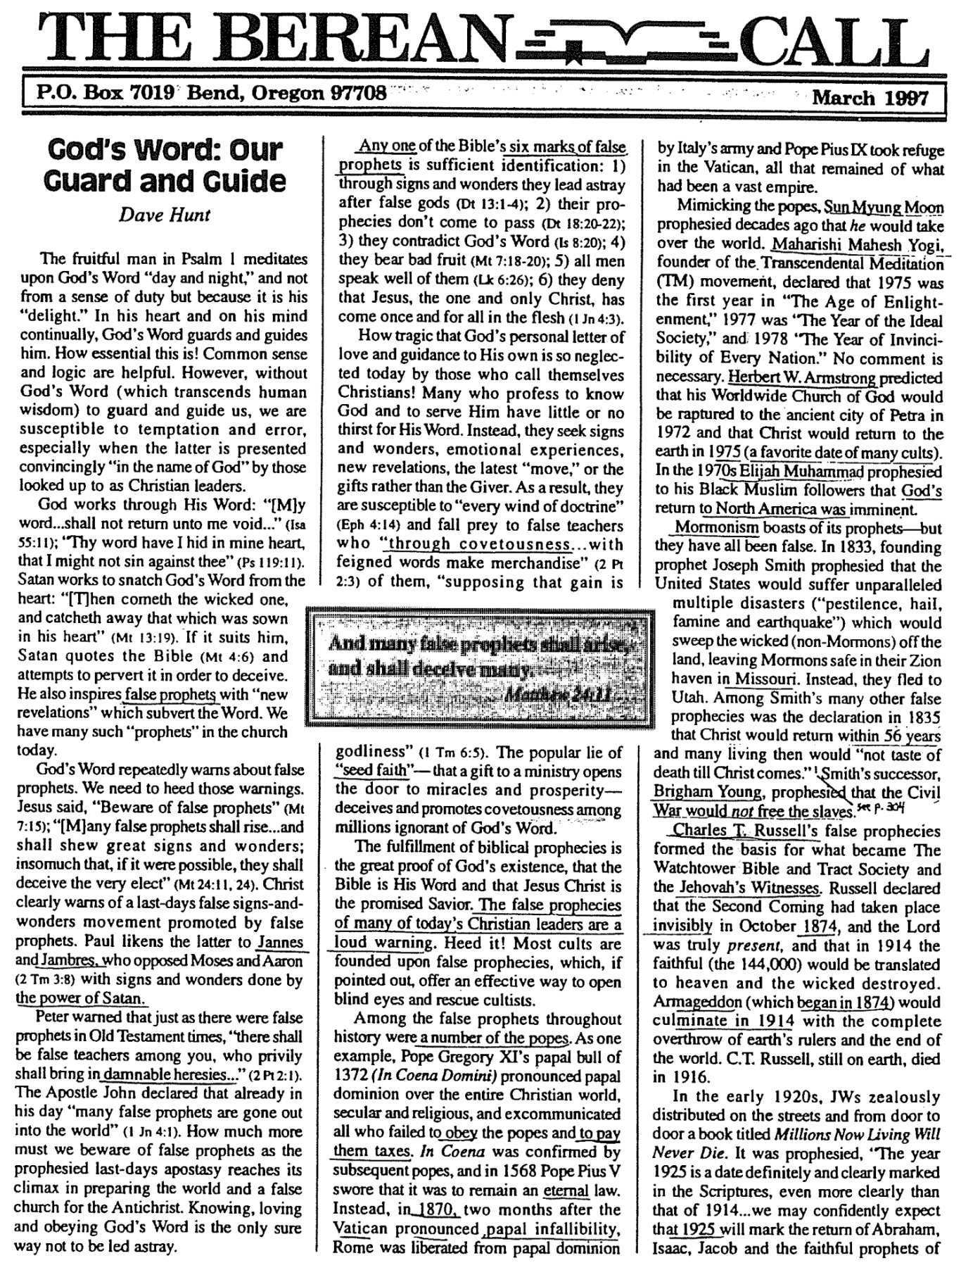

تكفي أي واحدة من العلامات الست التي يذكرها الكتاب المقدس للأنبياء الكذبة للتعريف بهم: 1) إنهم يضللون الناس بالآيات والعجائب (تث 13: 1-4)؛ 2) إنهم لا ينفذون نبواتهم (تث 18: 20-22)؛ 3) إنهم يتناقضون مع كلمة الله (إش 8: 20)؛ 4) إنهم يثمرون ثماراً رديئة (مت 7: 18-20)؛ 5) يتحدث الجميع عنهم بالخير (لو 6: 26)؛ 6) إنهم ينكرون أن يسوع المسيح الوحيد قد جاء مرة واحدة وإلى الأبد في الجسد (1 يو 4: 3). يا له من أمر مأساوي أن رسالة الله الشخصية عن الحب والإرشاد لخاصته مهملة للغاية اليوم من قبل أولئك الذين يسمون أنفسهم مسيحيين! كثيرون ممن يزعمون أنهم يعرفون الله ويخدمونه، لديهم القليل من العطش لكلمته أو لا يتعطشون لها على الإطلاق. إنهم بدلاً من ذلك يبحثون عن العلامات والعجائب، والتجارب العاطفية، والاكتشافات الجديدة، والحركة الأخيرة، أو المواهب بدلاً من الواهب. ونتيجة لهذا فهم عرضة لكل ريح تعليم (أف 4: 14) ويقعون فريسة للمعلمين الكذبة الذين بسبب الطمع... بكلمات مصطنعة يتاجرون بهم (2 بط 2: 3)، يحسبون أن الربح هو

من قبل الجيش الإيطالي، وقد لجأ البابا بيوس التاسع إلى الفاتيكان، وهو كل ما تبقى من الإمبراطورية الشاسعة.

لقد تنبأ صن ميونج مون منذ عقود مضت، بأنه سوف يستولي على العالم، وذلك بتقليده للباباوات. كما أعلن ماهاريشي ماهيش يوغي، مؤسس حركة التأمل التجاوزي، أن عام 1975 كان أول عام في عصر التنوير، وأن عام 1977 كان عام المجتمع المثالي، وأن عام 1978 كان عام عدم قهر كل أمة، ولا داعي للتعليق على هذا. كما تنبأ هربرت دبليو أرمسترونج بأن كنيسة الله العالمية سوف تخطف إلى مدينة البتراء القديمة في عام 1972، وأن المسيح سوف يعود إلى الأرض في عام 1975 (وهو التاريخ المفضل لدى العديد من الطوائف). وفي سبعينيات القرن العشرين، تنبأ إيليا محمد لأتباعه من المسلمين السود، بأن عودة الله إلى أمريكا الشمالية وشيكة.

تتفاخر المورمونية بأنبيائها، لكنهم جميعاً كانوا كاذبين، في عام 1833، تنبأ النبي المؤسس جوزيف سميث بأن الولايات المتحدة ستعاني من كوارث متعددة لا مثيل لها (الأوبئة، والبرد، والمجاعة، والزلازل)، التي سيجرف الأشرار (غير المورمون) من الأرض، تاركين المورمون آمنين في ملاذهم في صهيون بولاية ميسوري. وبدلاً من ذلك فروا إلى يوتا، ومن بين العديد من النبوءات الكاذبة الأخرى لسميث كان إعلانه في عام 1835، أن المسيح سيعود في غضون 56 عاماً، وأن العديد من الأحياء في ذلك الوقت لن يذوقوا الموت حتى يأتي المسيح. كما تنبأ خليفة سميث وهو بريغهام يونغ، بأن الحرب الأهلية لن تحرر العبيد. 304 سبتمبر

لقد شكلت نبوءات تشارلز ت. راسل الكاذبة الأساس، لما أصبح جمعية برج المراقبة للكتاب المقدس والمنشورات وشهود يهوه. أعلن راسل أن المجيء الثاني قد حدث بشكل غير مرئي في تشرين أول 1874، وأن الرب كان حاضراً حقاً، وأنه في عام 1914 سيُنقل المؤمنون (144000) إلى السماء وسيتم تدمير الأشرار، وستبلغ هرمجدون (التي بدأت في عام 1874) ذروتها في عام 1914، بالإطاحة الكاملة بحكام الأرض ونهاية العالم، توفي سي تي راسل، الذي كان لا يزال على الأرض، في عام 1916.

في أوائل عشرينيات القرن العشرين، وزع شهود يهوه بحماس، في الشوارع ومن باب إلى باب كتاباً بعنوان الملايين الذين يعيشون الآن لن يموتوا أبداً، وقد تنبأ بأن عام 1925 هو تاريخ محدد بشكل واضح في الكتاب المقدس، حتى أنه أكثر وضوحاً من عام 1914... يمكننا أن نتوقع بثقة أن عام 1925 سيمثل عودة إبراهيم وإسحاق ويعقوب والأنبياء المؤمنين القدماء

التقوى (1 تي 6: 5). إن الكذبة الشائعة حول إيمان البذرة بأن الهبة للخدمة تفتح الباب للمعجزات والرخاء - تخدع وتروج للطمع بين الملايين الذين يجهلون كلمة الله.

إن تحقيق النبوءات الكتابية هو الدليل العظيم على وجود الله، وأن الكتاب المقدس هو كلمته، وأن يسوع المسيح هو المخلص الموعود. إن النبوءات الكاذبة للعديد من قادة المسيحيين اليوم هي تحذير صاخب. انتبهوا إليها! فمعظم الطوائف مبنية على نبوءات كاذبة، والتي إذا تم الإشارة إليها، تقدم طريقة فعالة لفتح العيون العمياء وإنقاذ أتباع الطوائف.

ومن بين الأنبياء الكذبة عبر التاريخ كان هناك عدد من الباباوات، على سبيل المثال أعلن البابا جريجوري الحادي عشر في مرسومه البابوي لعام 1372 (في Coena Domini) السيادة البابوية على العالم المسيحي بأكمله، العلماني والديني، وحرم كل من فشل في طاعة الباباوات ودفع الضرائب لهم، وقد تم تأكيد ذلك من قبل الباباوات اللاحقون، وفي عام 1568 أقسم البابا بيوس الخامس على أن يظل قانوناً أبدياً، وبدلاً من ذلك، في عام 1870، بعد شهرين من إعلان الفاتيكان عن عصمة البابا، تحررت روما من الهيمنة البابوية

**ويقوم أنبياء كذبة كثيرون**

**ويضلون كثيرين.**

**متى 24: 11**

يتأمل الإنسان المثمر في المزمور الأول في كلمة الله نهاراً وليلاً، وليس من منطلق الشعور بالواجب بل لأنها لذته، وفي قلبه وعقله باستمرار، تحرسه كلمة الله وترشده. وكم هي ضرورية هذه الحقيقة! فالحس السليم والمنطق مفيدان، ولكن بدون كلمة الله (التي تتجاوز الحكمة البشرية) لتحرسنا وترشدنا، نكون عرضة للإغراء والخطأ، وخاصة عندما يقدم لنا أولئك الذين نعتبرهم قادة مسيحيين، هذا الإغراء والخطأ بشكل مقنع باسم الله.

إن الله يعمل من خلال كلمته: كلمتي ... لا ترجع إليّ فارغة... (إش 55: 11)؛ خبأت كلامك في قلبي لكي لا أخطئ إليك (مز 119: 11). يعمل الشيطان على انتزاع كلمة الله من القلب: فيأتي الشرير ويخطف ما قد زرع في قلبه (مت 13: 19). إذاً كان يناسبه ذلك، يقتبس الشيطان من الكتاب المقدس (مت 4: 6)، ويحاول تحريفه من أجل الخداع، كما يلهم أنبياء كذبة بوحي جديد يفسد الكلمة. لدينا العديد من هؤلاء الأنبياء في الكنيسة اليوم.

تحذرنا كلمة الله مراراً وتكراراً من الأنبياء الكذبة، ونحن بحاجة إلى أن ننتبه لهذه التحذيرات. قال يسوع: احذروا الأنبياء الكذبة (مت 7: 15)؛ سيقوم أنبياء كذبة كثيرون... ويعطون آيات عظيمة ومعجزات، حتى يضلوا لو أمكن المختارين أيضاً (مت 24: 11، 24). يحذر المسيح بوضوح من حركة الآيات والعجائب الكاذبة، التي سيروج لها الأنبياء الكذبة في الأيام الأخيرة. يشبه بولس الأخيرين بينيس ويمبريس، اللذين عارضا موسى وهارون (2 تي 3: 8)، بالآيات والعجائب التي صنعها الشيطان.

حذر بطرس أنه كما كان هناك أنبياء كذبة في زمن العهد القديم، سيكون بينكم معلمون كذبة، يدسون بدعاً هالكة... (2 بط 2: 1). أعلن الرسول يوحنا أنه في أيامه خرج إلى العالم أنبياء كذبة كثيرون (1 يو 4: 1)، فكم بالحري يجب علينا أن نحذر من الأنبياء الكذبة، مع بلوغ ارتداد الأيام الأخيرة ذروته، في إعداد العالم وكنيسة كاذبة للمسيح الدجال، إن معرفة كلمة الله ومحبتها وطاعتها هي الطريقة الوحيدة الأكيدة لعدم الضلال.

**كلمة الله:**

**حارسنا ومرشدنا**

ديف هانت

**آذار 1997 ص.ب. 7019 بيند، أوريجون 97702**

**نداء**

**Modern Heresies** (2 of 2)

**الهرطقات المعاصرة** (2 من 2)

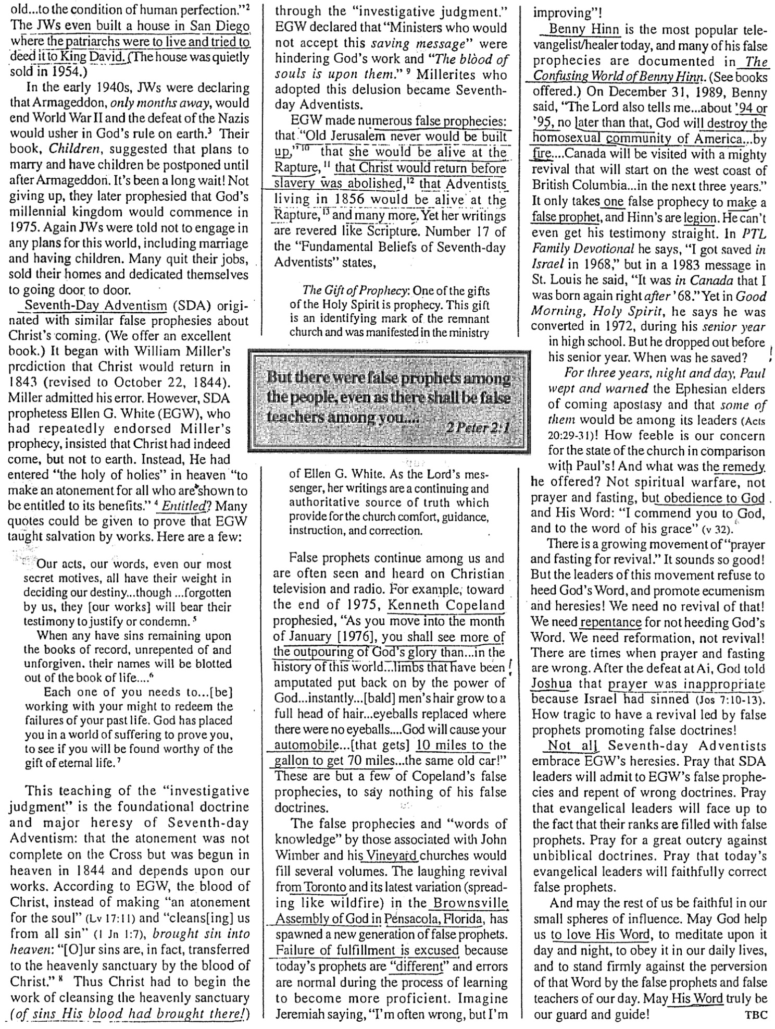

إن بيني هين هو أشهر مبشر/شافي تلفزيوني اليوم، تم توثيق العديد من نبواته الكاذبة في كتاب عالم بيني هين المربك. (أنظر الكتب المعروضة). في 31 كانون أول 1989، قال بيني: يخبرني الرب أيضاً... حوالي عام 1994 أو 1995، في موعد لا يتجاوز ذلك، أن الله سيدمر مجتمع المثليين في أمريكا... بالنار... وستزور كندا صحوة عظيمة ستبدأ على الساحل الغربي لكولومبيا البريطانية... في السنوات الثلاث القادمة. لا يتطلب الأمر سوى نبوة كاذبة واحدة لصنع نبي كاذب، ونبوءات هين كثيرة. إنه لا يستطيع حتى أن يصحح شهادته. يقول في تأملات الأسرة في PTL: لقد نلت الخلاص في إسرائيل عام 1968، ولكن في رسالة عام 1983 في سانت لويس قال: لقد ولدت من جديد في كندا مباشرة بعد عام 1968. ومع ذلك، في كتابه صباح الخير أيها الروح القدس، يقول إنه اعتنق المسيحية في عام 1972، أثناء سنته الأخيرة في المدرسة الثانوية، لكنه ترك الدراسة قبل سنته الأخيرة. متى نال الخلاص؟

لمدة ثلاث سنوات ليلاً ونهاراً، كان بولس يبكي ويحذر شيوخ أفسس من الإرتداد القادم، وأن بعضهم سيكونون بين قادتها (أع 20: 29-31) ما أضعف اهتمامنا بحالة الكنيسة مقارنة باهتمام بولس! وما هو العلاج الذي قدمه؟ ليس الحرب الروحية، وليس الصلاة والصوم، بل الطاعة لله وكلمته: أستودعكم لله ولكلمة نعمته (ع 32).

هناك حركة متنامية من الصلاة والصوم من أجل النهضة، يبدو الأمر جيداً جداً! لكن قادة هذه الحركة يرفضون الاهتمام بكلمة الله، ويروجون للمسكونية والهرطقات! نحن لا نحتاج إلى نهضة! نحن بحاجة إلى التوبة لعدم الإهتمام بكلمة الله. نحن بحاجة إلى الإصلاح، وليس النهضة! هناك أوقات تكون فيها الصلاة والصوم خطأ. بعد الهزيمة في عاي، قال الله ليشوع إن الصلاة غير مناسبة لأن إسرائيل أخطأت (يش 7: 10-13)، يا له من أمر مأساوي أن يكون هناك نهضة يقودها أنبياء كذبة يروجون لتعاليم كاذبة!

لا يعتنق كل السبتيين هرطقات EGW. ، صلوا لكي يعترف قادة السبتيين بالنبوءات الكاذبة لـ EGW ، ويتوبوا عن العقائد الخاطئة. صلوا لكي يواجه القادة الإنجيليون حقيقة أن صفوفهم مليئة بالأنبياء الكذبة. صلوا من أجل صرخة عظيمة ضد العقائد غير الكتابية. صلوا لكي يصحح القادة الإنجيليون اليوم الأنبياء الكذبة بأمانة.

وليكن بقيتنا مخلصين في مناطق نفوذنا الصغيرة، ليساعدنا الله على حب كلمته، والتأمل فيها ليل نهار، وطاعة لها في حياتنا اليومية، والوقوف بثبات ضد تحريف تلك الكلمة من قبل الأنبياء الكذبة والمعلمين الكذبة في عصرنا، فلتكن كلمته حقًا حارساً ومرشداً لنا!

من خلال الدينونة التحقيقية. أعلنت EGW أن الخدام الذين لم يقبلوا هذه الرسالة الخلاصية، كانوا يعوقون عمل الله ودماء النفوس عليهم. أصبح أتباع ميلر الذين تبنوا هذا الوهم من أتباع السبتية.

لقد أدلت EGW بالعديد من النبوات الكاذبة: إن أورشليم القديمة لن تُبنى أبداً، وأنها ستكون حية عند الإختطاف، وأن المسيح سيعود قبل إلغاء العبودية، وأن الأدفنتست الذين عاشوا في عام 1856 سيكونون أحياء عند الإختطاف وغير ذلك الكثير. ومع ذلك فإن كتاباتها تحظى بالتبجيل مثل الكتاب المقدس. تنص الفقرة 17 من المعتقدات الأساسية للسبتيين، على ما يلي:

موهبة النبوة: إحدى مواهب الروح القدس هي النبوة. هذه الموهبة هي علامة مميزة للكنيسة الباقية وقد تجلت في خدمة ألين ج. وايت. بصفتها مرسلة من الله فإن

إلى حالة الكمال البشري، حتى أن شهود يهوه بنوا منزلاً في سان دييغو، حيث كان من المقرر أن يعيش البطاركة وحاولوا التنازل عنه للملك داود. (تم بيع المنزل بهدوء في عام 1954.)

في أوائل الأربعينيات، أعلن شهود يهوه أن هرمجدون، بعد أشهر قليلة سينهي الحرب العالمية الثانية، وأن هزيمة النازيين ستبشر بحكم الله على الأرض. اقترح كتابهم الأطفال، تأجيل خطط الزواج وإنجاب الأطفال إلى ما بعد هرمجدون. لقد كان انتظاراً طويلاً! لم يستسلموا وتنبأوا لاحقًا بأن مملكة الله الألفية ستبدأ في عام 1975، مرة أخرى قيل لشهود يهوه ألا يشاركوا في أي خطط لهذا العالم، بما في ذلك الزواج وإنجاب الأطفال،و استقال العديد منهم من وظائفهم وباعوا منازلهم وكرسوا أنفسهم للذهاب من باب إلى باب.

نشأت طائفة السبتيين الأدفنتست (SDA) بنبوات كاذبة مماثلة عن مجيء المسيح. (نقدم كتاباً ممتازاً)، بدأت بتنبؤ ويليام ميللر بأن المسيح سيعود في عام 1843 (تم تعديله إلى 22 أكتوبر 1844). اعترف ميللر بخطئه، ومع ذلك، أصرت نبية السبتيين الأدفنتست إلين جي وايت (EGW)، التي أيدت مراراً وتكراراً نبوة ميللر، على أن المسيح قد جاء بالفعل، ولكن ليس إلى الأرض، بدلاً من ذلك دخل قدس الأقداس في السماء، ليكفر عن كل من يثبت أنه يستحق فوائده. هل يحق له ذلك؟ يمكن الإستشهاد بالعديد من الإقتباسات لإثبات أن نبية السبتيين الأدفنتست علمت الخلاص بالأعمال. إليكم بعض الأمثلة:

أفعالنا وكلماتنا وحتى دوافعنا الأكثر سرية، كلها لها ثقلها في تحديد مصيرنا ... على الرغم من أننا ننساها، إلا أنها [أعمالنا] ستحمل شهادتها لتبرير أو إدانة الآخرين.

عندما تبقى خطايا أي شخص مسجلة في سجلات التاريخ، ولم يتب عنها ولم يغفر لها، فإن اسمه سيُمحى من سفر الحياة.....

إن كل واحد منكم يحتاج إلى أن يعمل بقوته ليخلص نفسه من إخفاقات حياته الماضية، فقد وضعكم الله في عالم من المعاناة ليختبركم، وليرى ما إذا كنتم ستستحقون عطية الحياة الأبدية.

إن تعليم الدينونة التحقيقية هذا هو العقيدة الأساسية والهرطقة الرئيسية للسبتيين: أن الكفارة لم تكتمل على الصليب، بل بدأت في السماء عام 1844 وتعتمد على أعمالنا. ووفقاً لـ EGW، فإن دم المسيح بدلاً من أن يكفر عن النفس (لا 17: 11) ويطهرنا من كل خطيئة (1 يو 1: 7)، جلب الخطيئة إلى السماء: إن خطايانا في الواقع انتقلت إلى الحرم السماوي بدم المسيح، وبالتالي كان على المسيح أن يبدأ عمل تطهير الحرم السماوي (من الخطايا التي جلبها دمه هناك!)

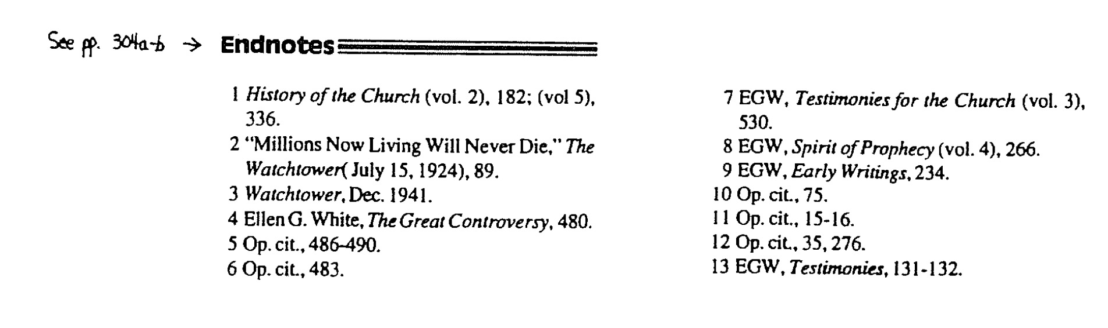

**الحواشي=**

**1 تاريخ الكنيسة (المجلد 2). 182؛ (المجلد 5). 336.**

**2 "ملايين الأحياء الآن لن يموتوا أبدًا". برج المراقبة (15 يوليو 1924)، 89.**

**3 برج المراقبة، ديسمبر 1941.**

**4 إلين ج. وايت، الصراع العظيم، 480.**

**5 المرجع السابق، 486-490.**

**6 المرجع السابق، 483.**

**7 إلين ج. وايت، شهادات للكنيسة (المجلد 3)، 530.**

**8 إلين ج. وايت. روح النبوة (المجلد 4)، 266.**

**9 إلين ج. وايت، الكتابات المبكرة. 234.**

**10 المرجع السابق، 75.**

**11 المرجع السابق، 15-16.**

**12 المرجع السابق. المرجع السابق، 35، 276.**

**13 إي جي دبليو، الشهادات، 131-132.**

**ولكن، كان أيضاً في الشعب أنبياء كذبة، كما سيكون فيكم أيضاً معلمون كذبة ...**

**2 بطرس 2: 1**

إن الأنبياء الكذبة ما زالوا بيننا، وكثيراً ما نراهم ونسمعهم على شاشات التلفزيون والإذاعة المسيحية، على سبيل المثال، في أواخر عام 1975، تنبأ كينيث كوبلاند قائلاً: مع حلول شهر كانون ثاني [1976]، سوف تشهدون المزيد من فيض مجد الله، أكثر مما شاهده العالم في تاريخه... أطراف مبتورة أعيدت إلى مكانها بقوة الله ... على الفور... شعر الرجال [الصلع] ينمو ليصبح مليئاً بالشعر... مقل العيون التي لم تكن بها مقل العيون... سوف يجعل الله سيارتك ... (التي تستهلك) 10 أميال لكل جالون تقطع 70 ميلاً... نفس السيارة القديمة. هذه ليست سوى بعض نبوءات كوبلاند الكاذبة، ناهيك عن تعاليمه الكاذبة.

إن النبوءات الكاذبة وكلمات المعرفة التي أطلقها أولئك المرتبطون بجون ويمبر وكنائسه في فينيارد قد تملأ عدة مجلدات، ولقد أدت النهضة الضاحكة من تورنتو وأحدث أشكالها (التي انتشرت كالنار في الهشيم) في جمعية براونزفيل لله في بينساكولا بولاية فلوريدا، إلى ظهور جيل جديد من الأنبياء الكذبة. إن الفشل في تحقيق النبوءات أمر مبرر لأن أنبياء اليوم مختلفون، والأخطاء أمر طبيعي أثناء عملية التعلم لكي يصبحوا أكثر كفاءة. تخيل أن يقول إرميا: أنا مخطئ في كثير من الأحيان، ولكنني أتعلم.

كتاباتها تعتبر مصدر سلطوي ومستمر للحق الذي يقدم تعزية وإرشاد وتعليم تقويم للكنيسة.